****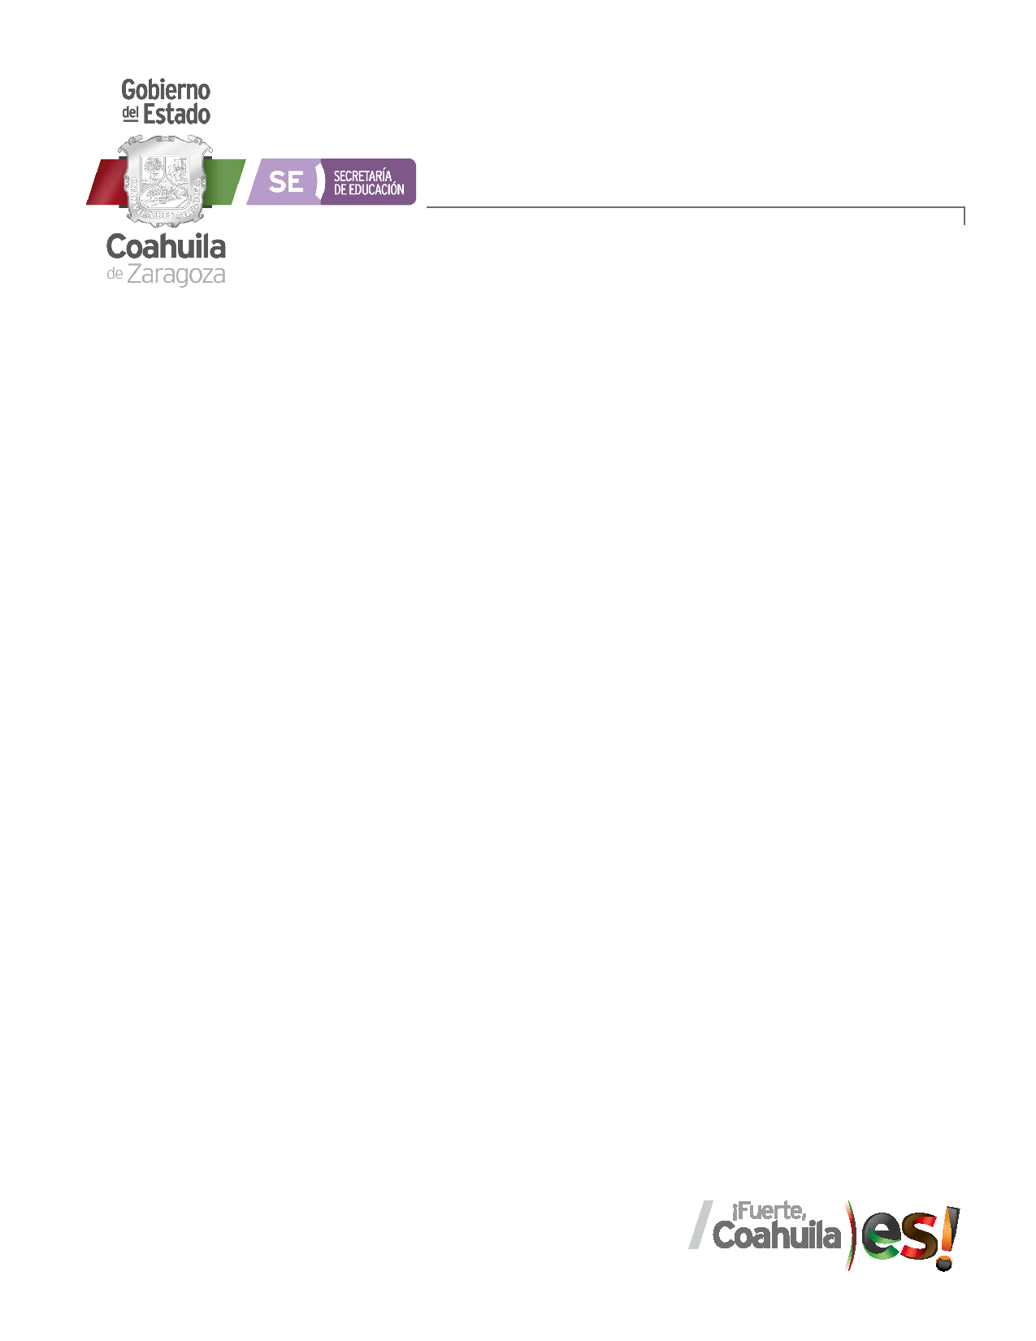 **ESCUELA NORMAL DE EDUCACIÓN PREESCOLAR**

**Asignatura: Estudio del mundo social 3er Semestre**

**Prora. Lisie Karelia Laguna Montañez.**

|  |  |  |  |  |  |
| --- | --- | --- | --- | --- | --- |
| **Rúbrica de Reporte de Ensayo** | | | | | |
| **Competencia Genéricas:** Soluciona problemas y toma decisiones utilizando su pensamiento crítico y creativo. Utiliza las tecnologías de la información y la comunicación de manera crítica. | | **Unidades de competencia**: Establece relaciones entre los principios, conceptos disciplinarios y contenidos del plan y programas de estudio en función del logro de aprendizaje de sus alumnos, asegurando la coherencia y continuidad entre los distintos grados y niveles educativos | | | |
| **Competencias profesionales**: Detecta los procesos de aprendizaje de sus alumnos para favorecer su desarrollo cognitivo y socioemocional. | | **Competencias profesionales:** Aplica el plan y programas de estudio para alcanzar los propósitos educativos y contribuir al pleno desenvolvimiento de las capacidades de sus alumnos. | | | |
| **Referentes**  Elaboran un ensayo analítico-reflexivo en el que analicen y argumenten el proceso de la socialización y del desarrollo social en los primeros años, así como los elementos y capacidades cognitivas-sociales que propician el conocimiento del mundo social.  Para su elaboración es necesario que los estudiantes recurran a los referentes teóricos, utilicen los referentes empíricos, así como los planteamientos del programa de estudios de Secretaría de Educación Pública (2017). Aprendizajes clave para la educación integral de educación preescolar y consultas de las Perspectivas sociológicas  Criterios:  Portada  Agregar referencias y citas, (APA)  Letra Times New Román 12  Títulos en 14, Interlineado 1.5  Introducción al tema en el ensayo( 1 cuartilla)  Manifiesta su propia perspectiva y postura ante el tema( 3 cuartillas)  Conclusión (1 cuartilla)  Referencias en el texto ,redacción y Ortografía  Parafrasear al autor referencia textual no mayor a dos líneas solo información relevante e importante  Recomendaciones, Sugerencias y áreas de oportunidad ( una cuartilla)  Anexos : Fotografías de la Jornada de Ayudantía | **Pre formal 6**  La introducción está incompleta y no es efectiva.  No expone las ideas principales del tema  No identifica una postura clara ante el tema. Argumenta a partir de datos insuficientes.  El texto es limitado o no existe. La transición entre el cuerpo de la presentación y la conclusión es muy pobre o no existe  No hace referencias a fuentes de información. No incluye referencias al final del texto  El texto presenta varias faltas de ortografía y se observa poco cuidado en el uso de la sintaxis | **Receptivo 7**  La introducciónda parcialmente un panorama general y no se exponen las ideas principales del tema de manera implícita.  Identifica apropiadamente su postura ante el tema  Argumenta a partir de la información obtenida  El texto es menor a las 3 cuartillas.  Termina el ensayo con un texto poco satisfactorio y la conclusión es muy insuficiente -  Menciona algunas referencias, pero no las cita de manera adecuada en el texto. Incluye las referencias al final pero no sigue el estilo APA  El texto presenta algunas faltas de ortografía y la sintaxis es buena aunque no muestra signos de autenticidad del alumno | **Resolutivo 8**  La introducción da un panorama general del tema, con un lenguaje bastante claro. Expone sus ideas principales que apoyan el desarrollo del tema; estos se presentan en el orden que se desarrollará de manera implícita  Identifica su postura personal ante el tema. Argumenta a partir de la información obtenida y experiencias propias respecto al tema.  Termina el ensayo con ideas personales y un lenguaje muy claro y académico  Hace uso correcto de referencias y las referencias utilizadas en el texto siguiendo el estilo APA. Incluye las referencias al final del texto de manera adecuada  El texto presenta muy pocas faltas ortográficas y la sintaxis muestra claramente el estilo de escritura de él alumno, así como una coherencia clara en su redacción. | **Autónomo 9**  La introducción da un panorama general del tema, con un lenguaje académico e ideas propias.  Expone ampliamente a los autores y vincula Argumentando a partir de sus experiencias propias respecto al tema.  Termina el ensayo con reflexiones e ideas personales con lenguaje académico.  Hace uso correcto de referencias y las referencias utilizadas en el texto siguiendo el estilo APA. Incluye las referencias al final del texto de manera adecuada  El texto presenta excelente redacción y ortografía y la sintaxis muestra claramente el estilo de escritura de él alumno. | La introducción da panorama general muy interesante para el lector, utiliza un lenguaje académico con ideas propias. Expone ampliamente a los autores y vincula Argumentando a partir de sus experiencias propias respecto al tema de manera relevante.  Termina el ensayo con reflexiones e ideas personales de manera lógica y coherente.  Hace uso correcto de referencias y las referencias utilizadas en el texto siguiendo el estilo APA. Incluye las referencias al final del texto de manera adecuada  El texto presenta excelente redacción y ortografía y la sintaxis muestra claramente el estilo de escritura de él alumno con originalidad. |



